MINISTERE DE L’ENSEIGNEMENT | EPREUVE DE SVTEEHB | CLASSE : TLe C
SECONDAIRE | DS3 | DUREE : 2h
COLLEGE COPTAN

I-EVALUATION DES RESSOURCES

PARTIE A : Evaluation de savoirs 6pt

Exercice 1 : Question a choix multiples (QCM) 2pt

Chaque série de propositions suivantes comporte une seule réponse juste. Reproduire le tableau suivant et écrire sous chaque numéro de question, la lettre correspondant à la réponse exacte.

Questions | 1 | 2 | 3 | 4
Réponses

1- Au cours de la méiose, la division du centromère de chaque chromosome a lieu pendant :

- la métaphase I

- L’anaphase I

- La télophase II

- L’anaphase II

2- Dans une cellule :

  - L’ADN est localisé dans le noyau et l’ARN dans le ribosome

  - L’ADN est localisé dans cytoplasme et l’ARN dans le n yau

  - L’ADN et l’ARN sont localisés dans le noyau de a ce u e

  - L’ADN est localisé dans le noyau et l’ARN dans e cytop asme

3- Dans l’espèce humaine le gamète femelle est :

- Les ovogonies

- Les ovocytes I

- Les spermatozoïdes

- Les ovocytes II

4- La traduction du message génétique e t une opération qui :

a) S‘effectue dans le nucléoplasme

b) Permet la synthèse des acides aminés

c) Nécessite l’ADN polymérase

d) Permet la synthè e de l’ARNm

Exercice 2 : Questions à ré onse ouvertes (QRO)

2pt

1- Définir les ermes suivant : Gamétogenèse, Méiose

1pt

2- Citer et expliquer les différentes phases de la spermatogenèse 1pt

PARTIE B: Evaluation des savoir-faire et des savoir être 6 pt

Exercice2 : structure des acides nucléique / 3pts

La séquence nucléotidique d’une molécule d’acide nucléique localisée généralement dans le cytoplasme des cellules est la suivante : ...UUGCAUGAAAAAUGGCGGUGGUUAACGUUAGA...

Sens de lecture →

- Nommer la molécule représentée par le document. 0,5pt

  - Ecrire la séquence nucléotidique de l’ADN correspondant. , 0 ,5pt

3. Ecrire grâce au code génétique, la séquence polypeptidique résultant de cette molécule. 1pt

4-Soit la séquence suivante d’un brin d’ADN : AATGGCCATCGTACCT :

a) Ecrire le fragment complet (avec deux brins) de cette molécule d’ADN 0,25Pt

c) Répliquer les 10 premiers nucléotides de cette molécule d’ADN | 0,75pt
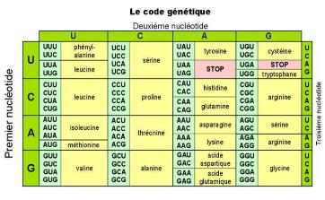

Exercice 2 : Organisation architecturale des acides nucléiques

Au cours d’une séance de travaux pratique, des élèves après coloration des cellules au méthyle-pyronine ils ont observé la structure du document 1 colorié en vert dans le noyau et celui du document 2 colorié en rose dans le cytoplasme de la cellule. Ces élèves font appel à vous pour les aider a identifier ces deux molécules observées

1- Identifier les molécules des documents 1 et 2. 0,5 pt

2- la molécule du document 2 se retrouve en 03 différents types dans la cellule ; énumérez lés en précisant leurs rôles respectifs. 1,5Pt

3- A l’aide d’un tableau, établir la différence entre ces molécules en utilisant les éléments suivants : la locali ation, la tructure spatiale, le sucre, les bases azotées. 1pt
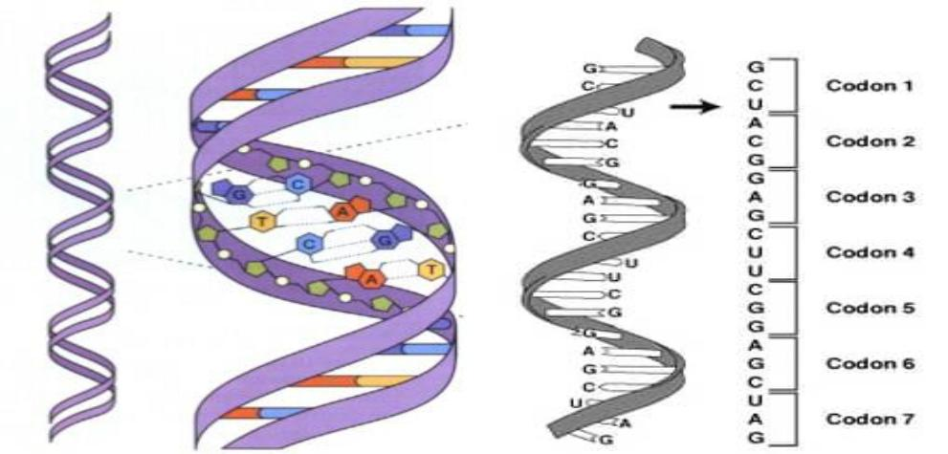

Doc 1 Doc 2

PARTIE C : Evaluation des compétences 10pt

Compétence visée : Sensibiliser sur les perturbations liées aux échanges d’eau, de substances dissoutes et de particules entre la cellule et son milieu ambiant.

Situation problème :

Pour la célébration de son 17ème anniversaire, Josiane décide de faire la préparation de salade de charcuterie. Elle a besoin d’une sauce vinaigrette à l’oignon, des mortadelles, du jambon, des saucissons,… pour la sauce vinaigrette, on mélange de l’huile avec du vinaigre et on ajoute du sel. On obtient une solution blanchâtre qui devient rose pâle, quelques minutes après l’ajout d’oignon tranché en rondelle. Les tranches d’oignon deviennent tendres si elles étaient rigides au début. Josiane surprise par le comportement de ces tranches d’oignon se dirige vers sa mère pour plus d’explication. Sa mère répond « le vinaigre a fragilisé les tranches d’oignons ». Tu es élève en classe de Te minale C résidant au quartier et elle se dirige vers toi pour avoir plus d’explications au phénomène obse vé. Aide-la à comprendre les perturbations liées aux échanges cellulaires.

Consigne 1 : propose à Josiane, dans un texte de 10 lignes maximum c mment la cellule peut échanger en permanence avec le milieu extérieur en insistant sur les types de transport. 4pts

Consigne 2 : dans une affiche que tu colleras dans tous les coins du quartier, explique le changement d’état des tranches d’oignon tout en donnant un nom au phén mène responsable de ce changement.

3pts

Consigne 3 : sur une banderole, réalise le schéma d’une cellule de ces tranches d’oignon tendres avec des légendes complètes.

Grille d’évaluation

 | Pertinence de la | Maitrise des | Cohérence de la
 | production | connaissances | production
 |  | cientifiques
Consigne 1 | 0.5 pt | 3pt | 0.5pt
Consigne 2 | 0.5 pt | 2pt | 0.5pt
Consigne 3 | 0.5 pt | 2pt | 0.5 pt

